Book Title
LibreOffice Simple Book Tempalte

Author

Publisher

Author
BOOK TITLE
Subtitle
2018 Temple version 0.1
Free culture licence: Because loving is sharing!
Creative Commons Attribution 4.0 International License
Please let me know, if you improve this template!
E-mail: svoradnaZemi.sk
Web: http://slova.naZemi.sk
The book was created using free and open-source software:
- LibreOffice (AltSearch, Sk-spell) – typesetting
- Ubuntu GNU/Linux – operating system
- PT Serif – font family
- Inkscape, Krita, Gimp – graphics
The content has not been subjected to linguistic revision.
Publisher
ISBN xxx-x-xx-xxxxxx-0

Dedicated
To all of You
Below the Sun
On the Earth

Contents
Introduction 1
This Template Instructions 2
Brief Story 5
Foreword 6
Preface 9
Chapter Title 11
First Primary Heading 12
Second Primary Heading 13
Conclusion xvii
Another Heading 18

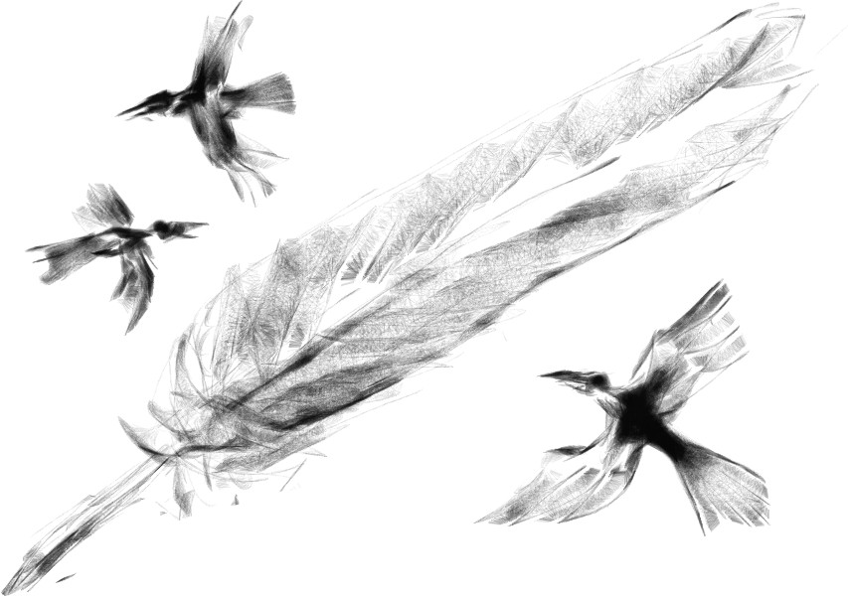
Introduction

This Template Instructions
This template is suitable for a simple book without much formatting, a novel for example. It created for a specific use-case: my own book that I work on. It’s not yet perfect, but it suits me well. Most likely you will need to adjust a number of things so that it fits your purpose. Nevertheless, I hope it spares your time by giving you a nice base to work from.

Localization
I apologize that not all the elements of this template are translated to English – in some cases I just wasn’t able to do it for a reason unknown to me.

Styles
This template uses several styles. The page styles are:
- Default style – for text, with numbering at footer
- Special page (no numbering) – for preface pages and pager with pictures or chapter title
You can modify the style of individual page, as well as the way the page get its number, by inserting a manual page break and editing the style of the following page in its properties (hover and click the blue dashed line between pages).
The paragraph styles include:
- Text body – the root style for text, I don’t use this, only its children that include the following:
- Predsadenie prvého riadku – serves only in the case of the first row of the first paragraph after a title, this first paragraph is without indent.
- Odsadenie tela textu – serves for the rest of the paragraphs.

Fonts
The book template uses the PT font family, namely the PT Serif font – it’s a good quality free font with very wide international character support. You can download the fonts from Paratype, the official website.

Useful Tips
Nice features that you may not be away of and that ease the text editing and spare your time include:
- Multiple views of the same document (In menu> Window → New window)
- Automatic spell checking (when the right dictionaries are installed as Extensions)
- The AltSearch extension that helps you to find and replace not just characters, but formatting as well. Another useful extensions include the epub export utility Writer2ePub and LanguageTool.
- For automatic word breaking, so that text fits nicely to paragraph blocks I use the tool you find in the menu: Tools → Language → Word Break.
- To change the formatting for all occurrences you can use the F11 key which displays the Styles and Formatting configuration.

Further Help
If you want to modify something, but you don’t know how, you can ask Google or look on the LibreOffice forum and wiki. You can check out also the official publications. Most of what you will need for a simple book is possible to accomplish in LibreOffice, only the way may not be that intuitive.

Brief Story
Počul si ten príbeh o žabe, ktorá sedí dolu v studni a rozpráva o tom, aký je svet? Slnko a mesiac sa mihnú hore nad úzkym obzorom orámovaným skalami, vlhké papradie pod nimi a bzučiace komáre – toto je jej svet. Čo taká žaba o svete vie?
Počul si ten príbeh o studnici múdrosti? Keď sa hladina upokojí, vidíš... Seba! Svoj obraz, svoj odraz – takýto si – všetko, čo vidíš, si ty. To, čo vravím druhým, druhému, tebe – sú to vlastne správy pre mňa samého.
Dolu v studni je prítmie. V temnote lepšie vnímať duchov, cítiť jemnú dušu. Medzi papradím, v⁠ machu, vlhku, medzi kameňmi... Svetlo sa tak neodráža a keď sa lepšie zahľadíš, skrze hladinu uvidíš... Hĺbku!
Svet za zrkadlom. Prezri cez odraz, cez povrch vody! Uzri ten prameň, čo sa na dne v strede studne víri! Odtiaľ prúdi život, životodarná voda, odtiaľ vedie... Z hĺbky Zeme. Zvieratá k nej chodia piť: aj ten veľký jeleň a laň, aj ľudia si sem chodia načrieť bohatstva!
Žaba sedí v studnici múdrosti. Čo ona vie o svete? Čo ja, čo ty o ňom vieme?
Články, ktoré nasledujú, prišli ako správy mne samému odo mňa samého. Delím sa o ne s tebou, môžu sa ťa týkať, nemusia. Viedli ma a vedú ma – domov.

Foreword
Až vtedy, keď niekde si, vtedy môžeš spraviť krok niekam. Len dotýkajúc sa nohou zeme, môžeš vykročiť.
To, čo si myslíš, to je predstava. Je to vec ducha. Duch nás vedie, vedie náš krok istým smerom, do budúcnosti. Duch, obraz, slovo, myšlienka, predstava, viera, modlitba, prianie, predsavzatie či zámer – to všetko sú nástroje tvorenia budúcnosti. Prajeme si úspech, šťastie, zdravie? Prečo sa nám to často nedarí?
Až keď niekde si, môžeš sa niekam pohnúť, až dotýkajúc sa nohou Zeme, môžeš kráčať! Až keď vidíš a cítiš, kde si, keď plne prijímaš svoje miesto, až potom sa môžeš zdarne zamerať na jednu z⁠ možných budúcností. Každé slovo pôsobí – záleží však na jeho váhe a na tvojej váhe. Váženosť a spokojnosť sú mierou spojenia so Zemou.
Určovať svoju budúcnosť vieme všetci. Málokto z nás si však dokáže tvoriť takú budúcnosť, ku ktorej vedie nie útrpná cesta potlačovania a snaženia sa, ale vedomá cesta uvoľnenia, cez naplnenie, k šťastiu a spokojnosti.

Slová na Zemi
Prijímaš tú Zem? Zem je základ, ona je pravdou, skutočnosťou, prítomnosťou – a zároveň je hĺbkou, šírkou. Zem je celá minulosť, na ktorej spočívaš – sú to korene, ktorých výsledkom si. Až Duch, ktorý je na Zemi môže zdarne tvoriť. Až ako uzemnení, až ako plne zrodení na Zemi, môžeme vedome tvoriť to, čo si skutočne prajeme.
Prinesme slová bližšie k Zemi! A potom – vykročme! Táto kniha je návodom. Pomohla mne, môže pomôcť aj tebe – ak sa jej otvoríš. Prítomnosť, jasnosť, spokojnosť, to ti prajem – schopnosť vedome utvárať a udržovať Svet!

Obsah knihy
Slová na Zemi s podnázvom Vedenie na ceste domov sú usporiadané do viacerých častí:
- Úvod je dotykom môjho osobného príbehu,
- Koreňoslovie stopuje slová nášho ducha k ich koreňom, pozdĺž rodových a dejinných príbehov,
- Prirodzená spoločenskosť približuje ľudské vzťahy a ich prírodné aj spoločenské súvislosti,
- Boh a Zem sú hutnejšie pohyby cez bolesť k láske,
- Záverom sa vraciam späť k sebe a tebe.
Na prvý pohľad sa obsah tejto knihy môže javiť zvláštne, divne. Námety sa prelínajú a každý článok je samostatný celok, bez priamej náväznosti na iné.
Slová nie vždy používam tak, ako sme zvyknutí. Zem je totiž iná, ako nás naučili – je iná, ako si myslíme. Slová na Zemi tu sú, aby prispeli k obrode našej kultúry – k duchovnému znovuzrodeniu sa na tejto Zemi.

Jazyk
Reč je silná a⁠ živá. Jazyk je omnoho viac, ako len množina slov a⁠ pravidiel pravopisu. Nemám dobrý pocit zo slovenského jazyka, v⁠ ktorom sa viac dbá na normalizáciu ako na cit pre reč. Články preto píšem vo vlastnom jazyku – vety skladám tak, aby mne dobre zneli. K⁠ spisovnosti však prihliadam a nebránim sa podnetom, ktoré by spravili slová a vety zrozumiteľnejšími či krajšími.

Spojenie
Ak mi budeš mať čo povedať, prípadne ak niekde nájdeš chybu prosím, napíš mi: SvoradnaZemi.sk.
Články sú mojím darom pre teba, všetky sú dostupné voľne, na webe: Slova.naZemi.sk.
Určite vítam tvoju podporu, či už v podobe príspevku na zaplatenie tlače, alebo v podobe spolupráce napríklad pri úprave, šírení či predaji kníh.
Zem si pýta o takéto diela a praje nám. Zodpovednosť však stojí na nás! Možno počuješ ten láskyplný jemný hlas, tam cez srdce, to Zem ťa volá – stopovať späť cestu k⁠ nej – do sveta – domov! Možno si už zabudol, tak dlho si bol preč. Je čas sa zase raz vrátiť, nabrať síl, uvoľniť sa celku a rozšíriť svoje vedomie. Ak si nespokojný a zmätený... Vedz, že dobre ti padne obrátiť sa, naplniť sa, nájsť znova svoje poslanie!

Preface
Neber nič z toho, čo čítaš, ako pravdu! Pravda totiž nie je v písme, ale v živote! Pravda je všetko to, čo je a čo bolo. Nič z toho, čo je napísané nie je pravda, nič z toho, čo si myslíme, čo si predstavujeme, v čo veríme…
To, v čo veríme, sa však má sklon potvrdzovať a⁠ v⁠ našom osobnom i širšom svete napĺňať. Keď uverím, že som slabý, skutočne sa slabým stávam. Keď uverím, že som lepší ako druhí a stretnem druhých…
Môžem sa snažiť si svoju vieru pred pravdou druhých uchrániť: zavretím srdca a citu – neúctou a bezcitnosťou… Popretím vedenia – nevedomosťou… Obmedzením pohľadu a videnia – bezohľadnosťou a nenávisťou… A⁠ už je len krôčik k boju, k⁠ vojne proti druhým! Pretože, keď ty si lepší, zákonite je niekto druhý horší… Zlý.
Praješ si bojovať a báť sa? Deliť svet na dobro a zlo, súdiť, vládnuť? Snažiť sa byť lepším a trpieť, tŕpnuť každým stretnutím s druhými? S druhmi?
Varujem. Viera je silný nástroj. Radno s ňou zachádzať obozretne, vedome, zodpovedne. Je to nástroj tvorenia budúcnosti. Život nemusí byť od podstaty boj. Nech svet je svetlý! Nech sú tieto články tomu prínosom!

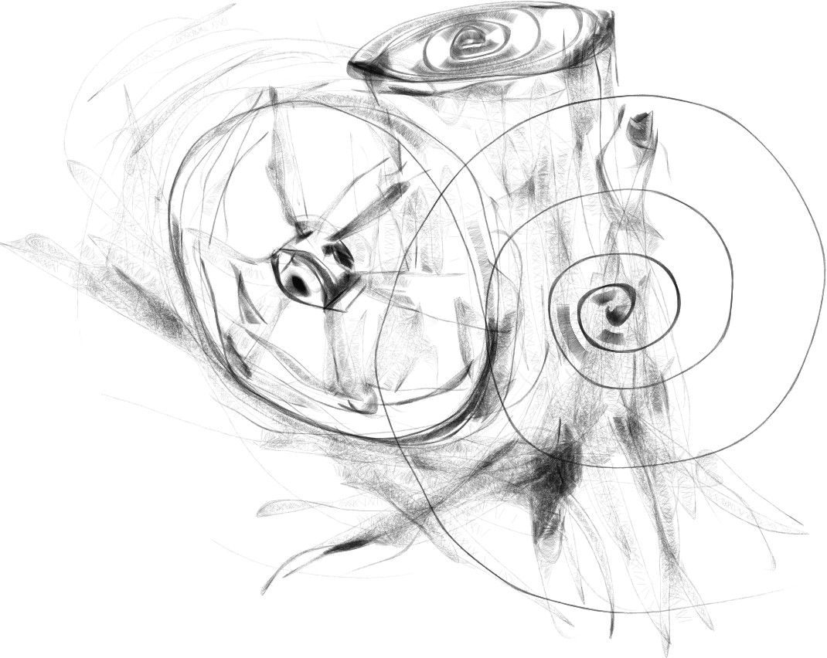
Chapter Title

First Primary Heading
Odkloniac sa od prírody a božstva, stali sa obe divnými. To, čo nie je umelé, čo nie je majetkom človeka... To, čo nie je uchopené, stalo sa nepochopeným. Čo nebolo ukoristené, ostalo divým. Slobodné a voľné, stalo sa divným.
Stvorenie, príroda je zázrak. Keď si človek otvorí oči a⁠ zbadá, napríklad tie včely, ako všetky spolupracujú, hmýria, tancujú... Ako to všetko má zmysel – od najmenšieho, po celý les, celú Zem. Neostáva iné, len sa diviť, dívať sa v⁠ úžase. Nádhera!
Zázrak. Každý nádych! Čo všetko sa v mojom tele deje? Každá čiastočka sa chveje! V tepe celku. Dýchaš voľne, smelo, slobodne, divo? Dívaš sa, divíš sa? Je svet pre teba zázrak? Či len zákonitá sústava vlnení a prvkov? Podľa seba súdim teba – súdiš druhých, vlastne celý svet…
Boh je divný. Boh je div. Zem sa otvára a na svetlo vychádza bohatstvo! Ak tomu nerozumieš, je to v poriadku.
Dievča, dievka, deva – divá, divoká – dívať sa, diviť sa, obdivovať. Cítim tam súvislosť. Stretáva sa to – v dive. Avšak, rozumovo vzaté, z pohľadu jazykovedy tam súvislosť nie je. Súvislosti však rozum presahujú. Samodiva je víla – je to bytosť, žena, ktorá sa nám dnes javí divná a⁠ nadprirodzená – dnes, keď sme sa v našom myslení a⁠ predstavách tak vzdialili od prirodzenosti a⁠ prírody.

Second Primary Heading
Nemusíme ísť skrze krízu, rozpad – nemusím si prejsť tou budúcnosťou, ktorá sa nám črtá… Nemusíme zažiť rozpad všetkého, čo nám bolo milé, všetkého, na čo sme sa spoliehali, od čoho sme boli závislí.
Rozpad – mám teraz na mysli tie veľké otázky ako otepľovanie, suchá a víchrice, znečistenie prostredia, znehodnotenie poľnohospodárskych pôd, odvodnenie krajiny, narušenie Golfského prúdu, prúdy klimatických a⁠ vojnových utečencov valiacich sa do Európy… Nehovoriac o iných veľkých veciach, ktorým čelíme, ale zatiaľ si to ako spoločnosť pramálo uvedomujeme: uviaznutie ľudského vedomia vo virtuálnych priestoroch bez spojenia so skutočnosťou a Zemou, strata vlastného stredu, upírmi a duchmi ovládnutá spoločenská správa, ťažba ľudských zdrojov, rozpad medziľudských vzťahov, strata schopnosti dospievať…

Secondary Heading
Ono, nemusíme ďalej ísť cestou rozpadu. Sme v kríze – stojíme na križovatke. Je s nami kríž. Je pred nami rozhodnutie – otázka! Nemusíme pokračovať tadiaľto! Nemusíme, ak si dokážeme súvislosti uvedomiť skôr. Nemusíme, ak dokážeme už teraz prijať ten dar, ktorý nám nesie rozpad umelých matíc, na ktoré sa pútame.
Ak si dokážeme pripustiť ten rozpad a zmieriť sa s⁠ touto možnou skutočnosťou, potom ona nemusí nastať. Ale môže, ak sa rozhodnem, že to chcem zažiť – dobrovoľne. Ale vtedy som v tej kríze už v⁠ úplne inej polohe, už nie som jej obeťou. Prijímam utrpenie aj radosť, „dobré“ aj „zlé“ zarovno – ako zážitok.
Už nie som obeťou, som tvorcom. Som si totiž vedomý celku, zámerov, vedomia a príbehov tvorenia, ktoré utrpenie aj radosť presahujú. Moje pohnutia už nezávisia od vyhliadky utrpenia či radosti, bohatstva či chudoby, „dobra“ či „zla“. Vnímam to všetko ako zážitky príbehu života – a⁠ konám slobodne. Účastním sa na stvorení – súc účastníkom, plyniem v⁠ prúde života. V tomto prúde je sila a ja si zažívam bohatstvo, blaženosť, radosť – bez ohľadu na okolnosti. Zároveň som však v tele, plne vedomý. Plne prijímam bolesť aj pohladenie – prijímam všetky vzťahy. Teším sa z⁠ celého príbehu.
Tak vyvstáva otázka: Idem skrze rozpad? Alebo vezmem skratku? Čo vy na to?
Týka sa to vás všetkých, pretože Tvoje rozhodnutie zoberie náš príbeh tým či oným smerom.

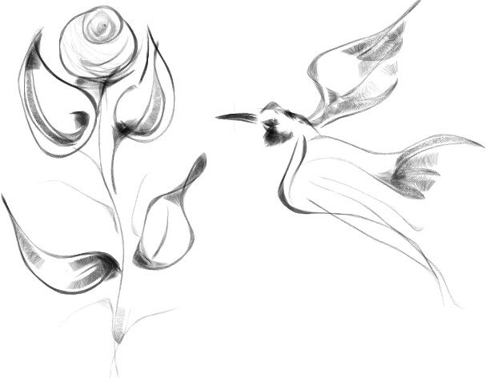

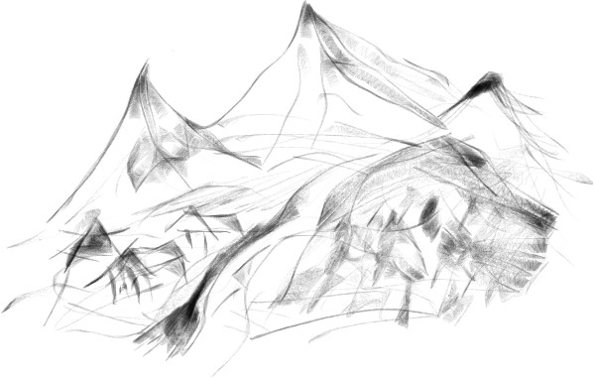
Conclusion

Another Heading
Bez dobrej minulosti nemôže byť dobrá budúcnosť – tak uver, uver, že minulosť bola dobrá. Rozhodni sa, že bola dobrá! Bude to kľúčovým rozhodnutím tvojho života. Prijmi, že pred tým všetkým, čo ťa z dejín naučili, za tým všetkým je dávny bájny vek, je tam raj. Prijmi, že zima končí, že začína sa jar!
Tak ako zimu a temnotu semiačko prečká, v spánku chránené hrubou škrupinou – tak aj ty si spal, ale už sa prebúdzaš! Už sa uvoľňuješ, už škrupina puká. Tá škrupina, to sú tie stuhnutia, tie utkvelé predstavy, tie viery, predpoklady, skúsenosti, strachy. To všetko ti pomohlo prežiť, pomohlo ti to udržať si život. Dlhou reťazou predkov si sa dostal až sem, nový vek sa otvára.
Trpeli sme, narážali sme do seba, nútili sme sa, nie len ako cudzí, aj ako rodina. Tvrdé škrupiny rodových programov na seba narážali, meraví v rôznych polohách, naše vzťahy škrípali. Už sa nemusíš snažiť, nemusíš pomáhať druhým, starať sa ani ľutovať. Nie je potreba meniť seba ani nútiť druhých do zmeny. Uvoľni sa. Nemusíš sa snažiť, nebojuj, len sa uvoľni, všetko čo potrebuješ je vnútri teba. O zvyšok sa Zem a Boh postará, ten vysoký otec, tá šíra mať. Spočiň spokojný.
Už vychodí Slnko, samé sa prerodilo, už žiari živou! Už je čas, otvor sa. Vedomie sa vracia, prebúdzame sa.
Semiačko puká, pukliny bolia, ale vedz, že tá škrupina, čo zomiera, vedz, že to nie si ty. Ty si ten priestor pod ňou! Otváraš sa a sily začínajú prúdiť, rastlinka púšťa koreň do zeme, raší výhonkom do neba. Pojí sa na to, čo ju presahuje, na to skutočné, divé, živé! Pije, napája sa životom.
Nie si tým, čím si si myslel. Oddaj sa tomu, životu, ktorý sa prebúdza. Nič nemusíš, len sa uvoľniť. Dobré veci sa dejú, pretože ty sám si od podstaty dobrý. Všetko je od podstaty dobré, aj deň aj noc, aj tá minulosť. Prichodí nám svetlá, priateľská budúcnosť. Spoločne, sme v⁠ jednom kruhu, všetci máme jednu matku a jedného otca. Vitaj doma, sme rodina!
Si ako koryto pre rieku, tvoje dedičstvo sa otvára, všetko si si pripravil – ty sám si to bol. Všetko, čo potrebuješ, si si bol prichystal, uložil pod ochranu škrupiny. Teraz to objavuješ ako dar, ako dary v svetle Slnka, v⁠ skutočnosti Zeme. Upokoj sa, cíť svoj stred, to srdce, ktorým sila, krv prúdi, prúdi ním rieka a silnie. Otvor svoje brehy tomu víru, otváraj svoje vedomie. Život chytá silu, chytá prúd a ty sám seba presahuješ, zas a zas.
Uvoľni sa, voda vie, voda je múdra, ona je podstatou života a ty sám si nádoba, nádoba na vodu, si tok. Otváraj svoje brehy, v oddaní, v láske, nechaj sa viesť! Voda vie, kam má ísť – k vyrovnaniu, steká k sútoku, stretávame sa, vítame ako priatelia, spoločne. Všetky tie drobné čiastočky, ktoré raz padli z neba ako kvapky... Teraz sa schádzajú ako potoky, stretávajú sa ako riečky. Predsa nestrácajú svoju osobnosť, a zároveň sú tou istou bytosťou – len ich vedomie sa rozšírilo. Si to stále ty, vždy si bol. Neboj sa, že sa stratíš, že stratíš seba – ty len škrupinu tratíš, naopak, ty sa nachádzaš.
Ty vieš, voda je vedenie, vedomie. Vedz, ideme domov, prúdime, rastieme ako ten strom, koreňmi sa spájame hlbšie a hlbšie so Zemou a navzájom. Strom vie, kam má rásť, vie ako byť vyrovnaný a bohatý. Do oblohy prúdiš, rastieš, rozvíjajú sa lístky, už pučia výhonky, ktoré raz vykvitnú. Ten strom je ešte len malou rastlinkou, ale raz bude mohutný – tak ver, ver ako tá rastlinka, smelo sa otváraj! Toto je tvoja cesta, cesta k plnosti, k naplneniu.
Je to cesta domov, cesta kvapky, ktorá letela nebom, cesta snehovej vločky, ktorá letela zimou a temnotou. Je to cesta duchom, smerom k duši, k zemi, cesta krásnej bytosti, cesta k celku. Je to cesta osobnosti k spoločnosti, je to cesta znovunájdenia vzťahov, všetkých vzťahov, vzťahov rodiny. To, čo leží medzi nami, už nie je len čas a⁠ priestor, nové a nové rozmery života sa otvárajú.
Rieka tečie, vezmi si z nej príklad, napi sa tej múdrej vody – aj ty tak teč životom. Semiačko klíči, vtedy vyklíči, keď je pravá doba, klíči a otvára sa... Už sa tak stalo, už sa rozhodlo, už sa oddalo životu, ožilo, už niet cesty späť. Už je len tej jednej cesty, cesty života, tanca ciest, nechaj sa niesť! Možno to bude ťažké, možno príde rana, krupobitie... Ty si sa však už oddal, už si presiahol seba samého, sme to my, kto rastieme. Neboj sa, je nás veľa, je ťa veľa.
Strom bude raz hrubý, silný, strmo a krásne sa bude k⁠ nebu týčiť. Poskytne podporu, oporu, miesto pre život toľkým bytostiam. Zasype svet bohatstvom kvetov, bohatstvom plodov, semien – a tie raz... Tie zas, ak príde zima, temnota, chlad... Silný strom vytrvá, a keby aj nie, v⁠ zemi ležia semiačka, chránené pevnou škrupinou. Čakajú na svoju cestu, cestu k sile, k rodine, na svoj nový príbeh čarovnej cesty, cesty domov.

„Svadba u⁠ Slovanov, to bolo veľkolepé fantastické divadlo s⁠ mnohými desiatkami i⁠ stovkami zúčastnených v⁠ presne vymedzených funkciách a⁠ rolách, ktoré mali vlastný scenár, dialóg a⁠ úkony, kde sa však očakávali improvizácie a⁠ individuálne rozhodnutia, od ktorých často závisel ďalší chod a⁠ vývoj deja svadobného obradu. Početné svadobné piesne značne zosilňovali scénickosť, zvyšovali dramatickosť boja o⁠ nevestu. K svadobnému ceremoniálu obyčajne patrilo uchádzanie sa o⁠ nevestu, dohoda rodičov (zásnuby), zahaľovanie nevesty a⁠ jej obchádzanie okolo kultových predmetov v⁠ izbe – okolo kozuba (oheň), stola, prenesenie nevesty cez prah, obhadzovanie nevesty a⁠ ženícha plodmi symbolizujúcimi plodnosť, bohatosť, uloženie dieťaťa neveste do lona pri príchode do domu i⁠ slávnostné uloženie novomanželov na svadobné lôžko.“
– Viktor Timura. Slovienske kontinuá. Strana 291.

